KT그룹노조협의회 대표자회의
김해관 위원장 “KT그룹 전반의 재도약 위해 결속하자”
http://kttu.or.kr/
제13-306호, 2020년 1월 14일(화)

KT그룹노동조합협의회(이하 그룹노조)는 1월 14일(화) 오전 11시 노동조합 회의실에서 그룹노조(의장 김해관) 2020년 제1차 대표자회의를 열고, 신년 활동방향 등을 논의했다.
그룹노조는 이날 활동방향 논의와 더불어 오는 1월 21일 서울 잠실 실내체육관에서 열릴 한국노총 정기 선거인대회와 그룹사 동향 등 현안 사항을 공유했다.
김해관 위원장은 “새로운 한 해를 맞아 KT그룹 전반의 재도약과 근로조건 개선 및 권익향상을 위해서는 먼저 그룹노조 차원의 연대강화와 소통에 힘써야 한다”고 강조한 뒤 “탄탄한 내부결속으로 KT그룹노조가 노동계에서 더 큰 위상을 다질 수 있도록 노력하자”고 독려했다.
한국노총 제27대 임원선거가 중반전에 접어 들어가고 있는 가운데, 위원장·사무총장 후보 합동연설회가 13일 오전 제주지역본부와 오후 부산지역본부에서 계속됐다.
기호1번 김만재 위원장 후보는 한국노총의 제1노총 위상 회복을 위해서는 대규모 조직화를 이끌어 낸 바 있는 자신이 적임자임을 강조하며 “1년에 10만km 이상 뛰면서 현장과 함께해왔고, 취업규칙 불이익 변경을 포함한 양대지침에 맞서 온몸을 던졌다”고 발표했다.
기호2번 김동명 위원장 후보는 제1노총의 지위를 반드시 되찾을 것을 강조하며 “표면적 위기는 제1노총의 자리를 잃은 것이지만, 근본적 위기는 조합원과 노동자의 신뢰를 잃었다는 것”이라며, “그 원인은 타협에만 의지하며 현장을 무시하고, 개인의 출세를 위해 노동을 이용했기 때문”이라고 지적하고, “김동명은 절대로 정치하지 않을 것”이라고 덧붙였다.
한편 제 27대 임원 선거는 오는 21일(화) 오후 1시에 개최될 예정이다.

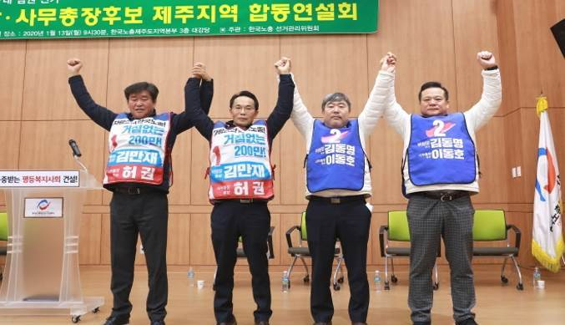
한국노총 제27대 임원선거 21일 개최
